**TRƯỜNG ĐẠI HỌC KINH TẾ QUỐC DÂN**

VIỆN CÔNG NGHỆ THÔNG TIN VÀ KINH TẾ SỐ

**\*\*\*\*\*\*\*\*\*\*\*\***

**BÁO CÁO**

**CHUYÊN ĐỀ THỰC TẬP**

*Đề tài:*

**XÂY DỰNG WEBSITE CUNG CẤP NGUỒN NHÂN LỰC**

**CHẤT LƯỢNG CAO CHO CÁC DOANH NGHIỆP - EXFinder**

Sinh viên thực hiện: **Nguyễn Đình Chi**

**Hà Nội – 2023TRƯỜNG ĐẠI HỌC KINH TẾ QUỐC DÂN**

VIỆN CÔNG NGHỆ THÔNG TIN VÀ KINH TẾ SỐ

**\*\*\*\*\*\*\*\*\*\*\*\***

**BÁO CÁO**

**CHUYÊN ĐỀ THỰC TẬP**

*Đề tài:*

**XÂY DỰNG WEBSITE CUNG CẤP NGUỒN NHÂN LỰC**

**CHẤT LƯỢNG CAO CHO CÁC DOANH NGHIỆP - EXFinder**

Sinh viên thực hiện: **Nguyễn Đình Chi**

Mã sinh viên: **11190833**

Lớp: **CNTT61B**

Chuyên ngành: **Công nghệ thông tin**

Giáo viên hướng dẫn: **Ths. Tống Thị Minh Ngọc**

**Hà Nội - 2023**

MỤC LỤC

DANH MỤC TỪ VIẾT TẮT iii

DANH MỤC HÌNH iv

DANH MỤC BẢNG vi

LỜI NÓI ĐẦU 1

CHƯƠNG 1. Tổng quan 3

1.1 Tổng quan về nguồn nhân lực ở Việt Nam 3

1.2 Lý do lựa chọn đề tài 6

1.3 Mục đích của đề tài 6

1.4 Phát biểu bài toán 6

1.5 Mô tả bài toán 7

1.6 Đối tượng nghiên cứu 9

1.7 Phạm vi nghiên cứu 10

CHƯƠNG 2. Phân tích thiết kế hệ thống 11

2.1 Giới thiệu về phương pháp phân tích 11

2.2 Xác định đầu vào, đầu ra của bài toán 12

2.3 Các tác nhân ngoài 12

2.4 Biểu đồ Use Case 13

2.5 Biểu đồ tuần tự 25

2.6 Biểu đồ hoạt động 31

2.7 Biểu đồ lớp 37

CHƯƠNG 3. Thiết kế cơ sở dữ liệu 38

3.1 Danh sách các bảng 38

3.2 Chi tiết các bảng 38

CHƯƠNG 4. Cài đặt bài toán 44

4.1 Công cụ hỗ trợ 44

4.2 Cài đặt bài toán 49

4.3 Demo sản phẩm 52

KẾT LUẬN 53

TÀI LIỆU THAM KHẢO 55

# DANH MỤC TỪ VIẾT TẮT

|  |  |
| --- | --- |
| **UML** | Unified Modeling Language |
| **API** | Application Programming Interface |
| **KH** | Khách hàng |
| **CG** | Chuyên gia |
| **DN** | Doanh nghiệp |
| **CSDL** | Cơ sở dữ liệu |
| **JSON** | JavaScript Object Notation |
| **CSS** | Cascading Style Sheet |
| **HTML** | Hyper Text Markup Language |
| **DOM** | Document Object Model |
| **SPA** | Single Page Application |
| **HTTP** | Hypertext Transfer Protocol |

# DANH MỤC HÌNH

Hình 1–1 Website Kết nối cộng đồng Việt – Vietsearch 5

Hình 1–2 Website vietnamwork.com 5

Hình 2–1 Biểu đồ Use Case tổng quát 13

Hình 2–2 Biểu đồ Use Case Quản lý tài khoản 20

Hình 2–3 Biểu đồ Use Case Quản lý chuyên gia 23

Hình 2–4 Biểu đồ Use Case Tìm kiếm và Báo cáo thống kê 24

Hình 2–5 Biểu đồ tuần tự Đăng nhập 25

Hình 2–6 Biểu đồ tuần tự Đăng ký 26

Hình 2–7 Biểu đồ tuần tự Cập nhật thông tin tài khoản 26

Hình 2–8 Biểu đồ tuần tự Tìm kiếm chuyên gia 27

Hình 2–9 Biểu đồ tuần tự Xem thông tin chuyên gia 27

Hình 2–10 Biểu đồ tuần tự Hỏi chuyên gia 28

Hình 2–11 Biểu đồ tuần tự Trả lời câu hỏi 28

Hình 2–12 Biểu đồ tuần tự Đặt hàng chuyên gia 29

Hình 2–13 Biểu đồ tuần tự Nhận yêu cầu đặt hàng 29

Hình 2–14 Biểu đồ tuần tự Giới thiệu chuyên gia 30

Hình 2–15 Biểu đồ tuần tự Duyệt bài 30

Hình 2–16 Biểu đồ hoạt động Đăng nhập 31

Hình 2–17 Biểu đồ hoạt động Đăng ký 32

Hình 2–18 Biểu đồ hoạt động Cập nhật thông tin tài khoản 33

Hình 2–19 Biểu đồ hoạt động Tìm kiếm chuyên gia 34

Hình 2–20 Biểu đồ hoạt động Hỏi chuyên gia 35

Hình 2–21 Biểu đồ hoạt động Trả lời câu hỏi 36

Hình 2–22 Biểu đồ hoạt động Giới thiệu chuyên gia 36

Hình 2–23 Biểu đồ lớp 37

Hình 3–1 Mối quan hệ giữa các bảng 43

Hình 4–1 Câu lệnh tạo ứng dụng ReactJS 49

Hình 4–2 Màn hình ban đầu của ứng dụng ReactJS 50

Hình 4–3 Tạo thư mục 51

Hình 4–4 Tệp tin package.json của phần backend 51

# DANH MỤC BẢNG

Bảng 2–1 Đặc tả Use Case Đăng ký 12

Bảng 2–2 Đặc tả Use Case Đăng nhập 13

Bảng 2–3 Đặc tả Use Case Cập nhật thông tin tài khoản 13

Bảng 2–4 Đặc tả Use Case Tìm kiếm chuyên gia 14

Bảng 2–5 Đặc tả Use Case Hỏi chuyên gia 15

Bảng 2–6 Đặc tả Use Case Trả lời câu hỏi 15

Bảng 2–7 Đặc tả Use Case Đặt hàng chuyên gia 16

Bảng 2–8 Đặc tả Use Case Nhận yêu cầu đặt hàng 17

Bảng 2–9 Đặc tả Use Case Giới thiệu chuyên gia 18

Bảng 2–10 Đặc tả Use Case Thêm tài khoản mới 19

Bảng 2–11 Đặc tả Use Case Cập nhật thông tin tài khoản 20

Bảng 2–12 Đặc tả Use Case Xoá tài khoản 20

Bảng 2–13 Đặc tả Use Case Duyệt bài 22

Bảng 2–14 Đặc tả Use Case Báo cáo thống kê 23

Bảng 3–1 Danh sách các bảng dữ liệu 35

Bảng 3–2 Bảng USER 36

Bảng 3–3 Bảng ADDRESS 36

Bảng 3–4 Bảng EXPERT 37

Bảng 3–5 Bảng CUSTOMER 37

Bảng 3–6 Bảng REQUEST 37

Bảng 3–7 Bảng RESPONSE 38

Bảng 3–8 Bảng QUESTION 38

Bảng 3–9 Bảng ANSWER 39

Bảng 3–10 Bảng ADMIN 39

# LỜI NÓI ĐẦU

Cuộc cách mạng công nghiệp lần thứ tư xuất hiện từ những năm 2000, tuy nhiên chỉ đến năm 2013 khái niệm “Công nghiệp 4.0” (industry 4.0) mới xuất hiện lần đầu tại Đức và nền công nghiệp thứ tư này mới thực sự bùng nổ. Công nghệ thông tin trong cuộc cách mạng công nghiệp 4.0 đang ngày càng trở nên mạnh mẽ trên toàn thế giới nói chung và Việt Nam nói riêng.

Ngày nay cùng với sự phát triển nhanh chóng của khoa học kỹ thuật và công nghệ thông tin, sự phân công lao động ngày càng sâu sắc trên phạm vi toàn cầu. Trong bối cảnh đó, Việt Nam cũng đang phát triển trên con đường hội nhập kinh tế và quốc tế. Quá trình toàn cầu hóa mang lại cho các doanh nghiệp Việt Nam rất nhiều cơ hội nhưng đồng nghĩa với đó là không ít thách thức. Để đứng vững và phát triển trong hoàn cảnh đó, các doanh nghiệp cần phải phát huy mọi nguồn lực của mình, mà trong đó phải có nhìn nhận đúng đắn về vai trò của nguồn nhân lực trong doanh nghiệp, công ty.

Việt Nam hiện nay, khi xây dựng và định vị doanh nghiệp thông thường các yếu tố vốn, công nghệ được xem là mấu chốt của chiến lược phát triển, trong khi đó yếu tố nhân sự thường không được chú trọng, nhất là trong giai đoạn khởi đầu. Sự thiếu quan tâm hoặc quan tâm không đúng mức tới yếu tố nhân sự có thể dẫn đến tình trạng doanh nghiệp gặp khó khăn khi mức độ cạnh tranh ngày càng gia tăng.

Xuất phát từ vấn đề trên cũng như là nhận thức được tầm quan trọng sâu sắc của nguồn nhân lực chất lượng cao, trong thời gian tìm hiểu thực tế, được sự hướng dẫn của cô Tống Thị Minh Ngọc, em đã chọn đề tài "**XÂY DỰNG WEBSITE CUNG CẤP NGUỒN NHÂN LỰC CHẤT LƯỢNG CAO CHO CÁC DOANH NGHIỆP VỪA VÀ NHỎ - EXFinder**" làm báo cáo chuyên đề thực tập.

Báo cáo chuyên đề ngoài phần mở đầu kết luận thì gồm các chương sau:

**CHƯƠNG 1: TỔNG QUAN**

Nội dung của chương này trình bày tổng quan về đề tài: tình hình nguồn nhân lực chất lượng cao từ, lý do chọn đề tài, mục đích của đề tài, phát biểu bài toán, mô tả bài toán, đối tượng và phạm vi nghiên cứu của đề tài.

**CHƯƠNG 2: PHÂN TÍCH THIẾT KẾ HỆ THỐNG**

Nội dung của chương này là phân tích và thiết kế hệ thống, trình bày về phương pháp phân tích bài toán, cũng như xác định đầu vào và đầu ra của bài toán, xây dựng các biểu đồ hoạt động chức năng, phân tích yêu cầu chức năng của người sử dụng từ đó nhà phát triển hệ thống có thể hình dung được cách thức hoạt động của bài toán.

**CHƯƠNG 3: THIẾT KẾ CƠ SỞ DỮ LIỆU**

Nội dung chương này trình bày về xây dựng cơ sở dữ liệu, chi tiết các bảng trong cơ sở dữ liệu.

**CHƯƠNG 4: CÀI ĐẶT BÀI TOÁN**

Nội dung chương này trình bày các công nghệ hỗ trợ xây dựng bài toán, cách cài đặt môi trường xây dựng báo toán và demo sản phẩm.

Em xin chân thành cảm ơn Ths. Tống Thị Minh Ngọc đã hướng dẫn và chỉ ra những sai sót trong quá trình thực hiện chuyền đề thực tập.

Em cũng xin được gửi lời cảm ơn thầy cô Viện Công nghệ thông tin và Kinh tế số - Trường Đại học Kinh tế Quốc dân đã giảng dạy các kiến thức nền tảng về công nghệ thông tin cho chúng em trong thời gian học tập tại trường.

Phần báo cáo đề tài không thể tránh khỏi những thiếu xót, mong thầy cô đánh giá và góp ý để em được hoàn thiện hơn về kiến thức và đề tài của mình.

*Em xin chân thành cảm ơn!*

Hà Nội, tháng 8 năm 2023

Sinh viên thực hiện

Nguyễn Đình Chi

# Tổng quan

## Tổng quan về nguồn nhân lực ở Việt Nam

### Thực trạng chung về nguồn nhân lực ở Việt Nam

Nguồn nhân lực chất lượng cao là nguồn nhân lực có trí tuệ, tay nghề, năng lực tốt, được đào tạo cơ bản, chuyên sâu để đáp ứng yêu cầu, nhiệm vụ của thực tiễn đất nước, của thị trường lao động hiện nay. Phát triển nguồn nhân lực chất lượng cao được xem là yếu tố quan trọng, nòng cốt bảo đảm cho nền kinh tế phát triển, hội nhập sâu rộng, bền vững, ổn định trong điều kiện phát triển kinh tế tri thức thời đại mới. Trong những năm qua, Việt Nam đặc biệt quan tâm xây dựng, phát triển nguồn nhân lực chất lượng cao, đáp ứng yêu cầu của sự nghiệp đẩy mạnh công nghiệp hóa, hiện đại hóa đất nước và hội nhập quốc tế.

Hiện nay, lực lượng lao động nước ta hiện nay khoảng gần 55 triệu người; hằng năm, trung bình có khoảng 1,5-1,6 triệu thanh niên bước vào tuổi lao động. Thể lực và tầm vóc của nguồn nhân lực đã được cải thiện và từng bước được nâng cao, tuy nhiên so với các nước trong khu vực (Nhật Bản, Thái Lan, Singapore, Trung Quốc,..) nói chung thấp hơn cả về chiều cao trung bình, sức bền, sức dẻo dai.

Theo thống kê của Tổng cục Thống kê, tỷ lệ lao động qua đào tạo ở Việt Nam từ 40% năm 2010 lên 65% năm 2020, tỷ lệ lao động từ 15 tuổi trở lên đang làm việc đã qua đào tạo liên tục tăng lên qua các năm, từ 15,4% vào năm 2011 đã tăng lên 24,1% vào năm 2021. Tỷ lệ lao động đã qua đào tạo không ngừng tăng lên làm cho chất lượng nguồn nhân lực Việt Nam không ngừng được cải thiện. Đội ngũ nhân lực có trình độ chuyên môn và kỹ năng nghề nghiệp khá đã được thu hút và phát huy hiệu quả lao động cao ở một số ngành, lĩnh vực như bưu chính viễn thông, công nghệ thông tin, sản xuất ô tô, xe máy, đóng tàu, công nghiệp năng lượng, y tế, giáo dục,… và xuất khẩu lao động. Đội ngũ doanh nhân Việt Nam ngày càng tăng về số lượng và cải thiện về kiến thức, kỹ năng kinh doanh, từng bước đáp ứng yêu cầu hội nhập quốc tế.

Tuy nhiên, tỷ lệ lao động chưa qua đào tạo ở Việt Nam còn khá lớn, chất lượng đào tạo thấp, cơ cấu ngành nghề chưa hợp lý. Hiện nay, nước ta đang thiếu công nhân có kỹ năng lao động cao, thiếu những cán bộ lãnh đạo, quản lý giỏi, nhà khoa học và chuyên gia đầu ngành trên nhiều lĩnh vực, nhưng thừa lao động thủ công, không qua đào tạo. Trong khi đó, cạnh tranh quốc tế bằng lao động phổ thông, giá nhân công rẻ cho thấy không mang lại hiệu quả cao. Sự thiếu hụt nguồn nhân lực có chất lượng cao đang trở thành trở ngại lớn cho tiến trình công nghiệp hóa, hiện đại hóa đất nước và hội nhập quốc tế. Theo dự báo của Tổng cục Thống kê, thời kỳ dân số vàng sẽ kéo dài trong khoảng 34 năm và kết thúc vào năm 2041. Như vậy, chúng ta đã trải qua hơn 10 năm trong thời kỳ cơ cấu dân số vàng, nhưng thực tế cho thấy giá trị thặng dư, hiệu suất kinh tế chưa tương xứng với số lượng lao động hiện có của cả nước.

### Nhu cầu tìm kiếm nguồn nhân lực chất lượng cao

Trên các sàn việc làm, nhiều doanh nghiệp liên tục đăng tuyển dụng lao động cho các vị trí cần nhân lực chất lượng cao như: quản lý, bộ phận nghiên cứu và phát triển, kỹ sư, đặc biệt là mảng nhân sự cho chuyển đổi số. Từ thực tế nhu cầu tuyển dụng của doanh nghiệp từ quý 2/2022 cho thấy, top 10 ngành nghề có nhu cầu tuyển dụng nhiều nhất bao gồm: tài chính, đầu tư; bán hàng; công nghệ thông tin, phần mềm; marketing; kế toán; xây dựng dân dụng; hành chính, kế toán; ngân hàng; kiểm toán và ngành điện, điện tử.

Các doanh nghiệp, đặc biệt là ngân hàng đang tập trung vào chuyển đổi số và tự động hóa nên nhu cầu nhân lực đối với các vị trí liên quan đến công nghệ thông tin, dữ liệu rất lớn. Hiện nay, tại thị trường Việt Nam, nhu cầu lớn, nhưng nguồn nhân lực trong mảng chuyển đổi số, nhất là ngành Ngân hàng rất hạn chế, cả về số lượng lẫn chất lượng. Về chất lượng, rất hiếm các ứng viên có kinh nghiệm để triển khai áp dụng các công nghệ tiên tiến nhất. Về số lượng, ngân hàng có nhu cầu tuyển số lượng lớn và trong thời gian ngắn nhưng lượng ứng viên đạt yêu cầu không đủ đáp ứng.

Hơn thế nữa, kể từ sau đại dịch Covid-19, xu hướng liên quan đến việc người lao động chuyển đổi sang làm freelancer trở nên phổ biến hơn, trong số đó, nhiều lao động chất lượng cao cũng thay đổi xu hướng làm việc. Họ có thể sử dụng trình độ của bản thân để tạo ra các sản phẩm và hoàn toàn có thể chủ động cung cấp dịch vụ cho bên yêu cầu. Có lẽ, cũng bởi vì nguyên nhân vậy mà nhiều doanh nghiệp đang phải đối mặt với làn sóng nghỉ việc, chuyển đổi công việc sau đại dịch là rất cao, nhất là đối với những người lao động có chuyên môn đang có xu hướng tự start-up.

Có thể nói rằng, khi đứng từ góc nhìn của doanh nghiệp, việc tìm kiếm được nguồn nhân lực chất lượng cao là điều không hề dễ dàng đặc biệt là với những doanh nghiệp vừa và nhỏ khi nguồn nhân sự không có quá nhiều. Ở những doanh nghiệp có quy mô như này, họ cần ở người làm là chất lượng hơn số lượng thì mới có thể phát triển, mở rộng và có cơ hội để cạnh tranh với những doanh nghiệp có quy mô lớn hơn.

Hiện nay, nền tảng Internet cũng đã cung cấp những website hữu ích người người tìm việc có thể dễ dàng lựa chọn công việc phù hợp với năng lực và chuyên ngành đào tạo, ví dụ như [vietnamworks.com](https://www.vietnamworks.com/), <http://vietsearch.org/>, …

Hình – Website Kết nối cộng đồng Việt – Vietsearch

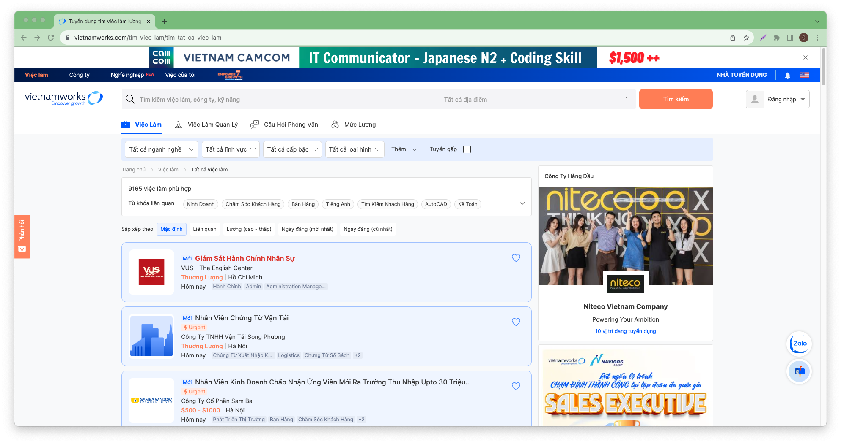

Hình – Website vietnamwork.com

## Lý do lựa chọn đề tài

Thời đại 4.0 đã bước vào giai đoạn phát triển rực rỡ và những ứng dụng của nó ngày càng trở nên rộng rãi trong mọi lĩnh vực. Internet, máy tính điện tử giờ đây không còn là xa lạ đối với mọi người mà chúng đã trở thành công cụ làm việc không thể thiếu.

Cùng với sự phát triển của công nghiệp thế hệ thứ tư, nền kinh tế Việt Nam cũng đang chuyển mình mạnh mẽ, nhiều doanh nghiệp vừa và nhỏ đang dần có những nền tảng vững chãi khi áp dụng công nghệ vào hoạt động kinh doanh. Tuy nhiên, công nghệ lại không phải là yếu tố quan trọng nhất mà một doanh nghiệp có quy mô vừa và nhỏ. Công nghệ có được sử dụng hiệu quả hay không, có thể tận dụng triệt để lợi ích mà nó đem lại hay không lại thuộc về yếu tố nhân lực, con người cụ thể là nhân lực có trình độ, được đào tạo chuyên môn hay nguồn nhân lực chất lượng cao. Vốn dĩ, doanh nghiệp vừa và nhỏ không có quá nhiều nhân lực nên họ luôn đặt vấn đề về chất lượng của nhân sự lên hàng đầu, bởi vì chỉ có những người có trình độ thì họ mới biết vận dụng những công nghệ hiện đại, tiên tiến và tận dụng mọi lợi ích mà công nghệ của thời đại 4.0 mang lại.

Vì lý do trên, qua tìm hiểu em nhận thấy rằng có một nền tảng tin cậy cung cấp cho doanh nghiệp công cụ tìm kiếm nguồn nhân lực chất lượng cao, được đào tạo chuyên môn là vô cùng cần thiết và mang tính thực tiễn rất cao.

## Mục đích của đề tài

Website được xây dựng với mục đích giúp cho doanh nghiệp chủ động tìm kiếm nguồn nhân lực thay thế cách tuyển dụng truyền thống, nhưng vẫn có thể tiết kiệm được thời gian, tăng tính hiệu quả tìm kiếm trong tình trạng khó tìm kiếm được nguồn nhân lực chất lượng cao như ngày nay. Cũng từ đó mà chất lượng chung của nhân sự trong doanh nghiệp được tăng lên và năng suất lao động được nâng cao.

Đồng thời với đó, người có trình độ dễ dàng tìm kiếm được công việc phù hợp với năng lực của bản thân, giảm tỷ lệ phải làm trái ngành, trái nghề, vốn kiến thực được đào tạo được tận dụng và phát triển. Công nghệ hỗ trợ được sử dụng và tận dụng một cách tối đa.

## Phát biểu bài toán

Bài toán xây dựng website cao cung cấp nền tảng trực tuyến đáng tin cậy, giúp các doanh nghiệp tự động tìm nguồn nhân lực chất lượng cao, được đào tạo chuyên môn. Website được lập trình để tự động quét, phát hiện và lưu chuyên gia của các lĩnh vực mà hệ thống tìm được lưu vào cơ sở dữ liệu. Từ đó người dùng (đại diện là các doanh nghiệp) có thể tìm kiếm, liên hệ chuyên gia. Ngoài ra, website cũng phải cung cấp cho người dùng giao diện thân thiện, trực quan, dễ dàng sử dụng cho người dùng mới. Đồng thời với đó, website phải đảm bảo thông tin chính xác, độ tin tưởng cao và hơn hết, dữ liệu người dùng cần phải được bảo mật.

Hệ thống sử dụng công nghệ và các công cụ phổ biến, dễ bảo trì cũng như nâng cấp ví dụ như ngôn ngữ lập trình nodeJS, thư viện ReactJS. Hệ thống bao gồm các chức năng như quản lý, giao diện cho các nhà quản trị viên nhằm cung cấp giao diện để dễ quản lý thông tin người dùng, chuyên gia. Về phía người dùng, chức năng bao gồm đăng ký, đăng nhập, quản lý tài khoản, …

Hệ thống sẽ được trải qua quá trình kiểm tra và thử nghiệm kỹ lưỡng trước kia được xuất bản chính thức nhằm đảm bảo tính tin cậy, bảo mật thông tin người dùng và chuyên gia. Ngoài ra, website cũng được bảo trì và nâng cấp thường xuyên để nâng cao trải nghiệm người dùng và khắc phục lỗi, sự cố phát sinh trong khi vận hành.

## Mô tả bài toán

### Các đối tượng trong hệ thống

* **Khách hàng** (đại diện là các doanh nghiệp): là những người có thể truy cập vào hệ thống và thực hiện các chức năng sau đây:
  + **Tìm kiếm thông tin chuyên gia**: Có thể tìm chuyên gia theo “lĩnh vực/chuyên ngành hoạt động” hoặc tìm theo “khu vực địa lý”. Để thực hiện chức năng này, người dùng không cần đăng nhập.
  + **Xem thông tin chuyên gia**: Hệ thống sẽ liệt kê ra danh sách các chuyên gia theo một số tiêu chí (Lĩnh vực hoạt động/Vị trí địa lý...). Khách có thể bấm vào tên của từng chuyên gia để xem thông tin chi tiết hơn về họ.
  + **Hỏi chuyên gia**: Khách hàng có thể đặt một số câu hỏi ngắn với các chuyên gia. Chức năng ngày người dùng bắt buộc phải đăng nhập.
  + **Đặt hàng chuyên gia**: Khách hàng có thể đưa một yêu cầu về một công việc hoặc vị trí trong dự án mà doanh nghiệp đang có nhu cầu về nhân lực. Sau đó, hệ thống sẽ xét duyệt yêu cầu này và gửi đề xuất danh sách các chuyên gia có thể phù hợp với vị trí công việc mà DN cần, từ đó KH có thể tự lựa chọn và liên hệ với chuyên gia mà KH cho là phù hợp nhất. Hoặc các chuyên gia có thể chủ động vào để liên hệ với khách hàng, từ đó trực tiếp trao đổi với KH. Chức năng này bắt buộc phải đăng nhập.
  + **Hợp tác chuyên gia/ Đặt lịch hẹn chuyên gia**: người dùng bắt buộc cần đăng nhập để thực hiện chức năng này. Khách hàng sẽ gửi yêu cầu đặt lịch hẹn với 1 chuyên gia cụ thể, hoặc yêu cầu hợp tác với một chuyên gia nào đó. Sau đó, hệ thống sẽ thực hiện liên hệ với chuyên gia này và sắp xếp một cuộc hẹn hoặc hỗ trợ cho việc hợp tác giữa 2 bên với vai trò là bên thứ 3 trung gian tin cậy.
* **Chuyên gia**: Sau khi đăng nhập vào hệ thống, chuyên gia có thể:
  + **Tạo hồ sơ chuyên gia**: Các chuyên gia có thể đăng thông tin cá nhân lên hệ thống.
  + **Giới thiệu chuyên gia**: Khi khách hàng đưa ra một yêu cầu (“Đặt hàng chuyên gia”), một chuyên gia có thể giới thiệu một chuyên gia khác mà mình biết cho yêu cầu của khách hàng.
  + **Trả lời câu hỏi**: Khi đọc được một câu hỏi mà khách hàng đưa ra nằm trong lĩnh vực của chuyên gia, thì chuyên gia có thể đăng câu trả lời của mình lên.
  + **Nhận yêu cầu đặt hàng**: Chuyên gia có thể nhận thực hiện yêu cầu đặt hàng từ phía khách hàng nếu thấy mình phù hợp, chuyên gia có thể nhận yêu cầu.
* **Quản trị viên:** là người thực hiện các chức năng sau:
  + **Quản lý tài khoản người dùng**: Thêm, cập nhật và xoá.
  + **Quản lý chuyên gia**: Thêm chuyên gia, duyệt bài chuyên gia đưa lên, xóa bài,…
  + **Quản lý yêu cầu của khách hàng**: Duyệt bài hỏi đáp, duyệt yêu cầu đặt hàng chuyên gia.

### Quy trình nghiệp vụ

Người dùng bất kỳ có thể vào trang để tìm kiếm thông tin các chuyên gia, và xem phần thông tin chi tiết của từng chuyên gia nếu muốn. Khi người dùng muốn sử dụng các chức năng khác phải đăng nhập vào hệ thống. Quản trị viên sẽ quản lý người dùng thông qua chức năng quản lý tài khoản.

         Khi người dùng đã đăng nhập vào hệ thống thì sẽ tùy theo người dùng là khách hàng hay chuyên gia mà có những chức năng khác nhau.

- Nếu người dùng là chuyên gia thì có thể tạo hồ sơ chuyên gia (nếu chưa có thông tin trên hệ thống) gửi lên hệ thống. Quản trị viên sẽ duyệt nội dung của hồ sơ này. Nếu các hồ sơ được duyệt thì thông tin về chuyên gia này sẽ được xuất hiện ở trên hệ thống, người dùng có thể tìm kiếm được dễ dàng. Ngoài ra, chuyên gia có thể tham gia trả lời các câu hỏi của khách hàng, giới thiệu các chuyên gia khác hoặc nhận yêu cầu đặt hàng của khách hàng.

- Nếu người dùng là khách hàng thì có thể gửi các câu hỏi ngắn để nhờ chuyên gia trả lời, gửi yêu cầu đặt hàng với các chuyên gia khi có nhu cầu tìm nhân lực cho một vị trí công việc nào đó.

Ngoài chức năng quản lý tài khoản, quản trị viên còn có chức năng quản lý chuyên gia (thêm mới, xoá thông tin chuyên gia, duyệt các bài trả lời hoặc giới thiệu chuyên gia…); chức năng quản lý yêu cầu khách hàng (duyệt bài hỏi đáp, duyệt yêu cầu đặt hàng chuyên gia) và cuối cùng, quản trị viên có thể thực hiện các báo cáo và thống kê như: báo cáo về số lượng người dùng đang truy cập hệ thống, số chuyên gia hiện có trên hệ thống theo ngành nghề/lĩnh vực hoặc theo vị trí địa lý, số yêu cầu đặt hàng của khách hàng,…

## Đối tượng nghiên cứu

Bài toán hướng tới chủ yếu 2 đối tượng chính:

- Khách hàng – đại diện là các doanh nghiệp đang có nhu cầu tìm kiếm nhân sự chất lượng chất lượng cao, chuyên gia trong các lĩnh vực cụ thể.

- Chuyên gia – là người có chuyên môn chuyên sâu, được đào tạo bài bản, có nhiều kinh nghiệm trong nghề.

Đối với nhóm đối tượng là khách hàng (đại diện là các doanh nghiệp) đang có nhu cầu tìm kiếm nhân sự, chuyên gia các ngành nghề mà doanh nghiệp đang bổ sung nhân lực. Vì vậy, khi xây dựng website, cần xác định rõ đối tượng sử dụng nền tảng này, từ đó để thiết kế giao diện và chức năng sao cho phù hợp. Điều này góp phần đem lại trải nghiệm hài lòng đến với khách hàng và cũng như tiết kiệm được thời gian tìm kiếm nhân lực.

Với nhóm đối tượng là Chuyên gia, họ cũng có thể chủ động tự tải thông tin của bản thân lên cơ sở dữ liệu của hệ thống website tìm kiếm, hoặc họ cũng tham gia như là một khách hàng đang tìm kiếm nhân sự.

Ngoài ra còn có quản trị viên, nhóm đối tượng này tham gia vào quá trình quản lý hệ thống, quản lý thông tin chuyên gia, khách hàng cũng như là phê duyệt các yêu cầu của khách hàng.

## Phạm vi nghiên cứu

Đề tài này tập trung nghiên cứu về việc phát triển Website tìm kiếm nguồn nhân lực nên sẽ tập trung vào các lĩnh vực sau:

- Thiết lập mối quan hệ ban đầu: khách hàng – chuyên gia.

- Trao đổi thông tin: Khách hàng sẽ có những liên hệ, liên kết với chuyên gia đầu ngành để cùng thảo luận, trao đổi và hợp tác trong 1 vấn đề nào đó, hoặc khách hàng có thể mời chuyên gia về làm việc cho doanh nghiệp của mình.

Thêm vào đó còn có:

- Tạo ra một hệ thống đáp ứng được yêu cầu tìm kiếm nhân lực.

- Đáp ứng tốt chức năng của hệ thống về việc xử lý các yêu cầu của người dùng

- Đưa ra các phương án triển khai.

- Xây dựng cơ sở dữ liệu lưu trữ thông tin hồ sơ, hình ảnh của người dùng nói.

- Xây dựng hệ thống bảo mật thông tin, tránh rò rỉ cũng như mất thông tin dữ liệu quan trọng của người dùng.

# Phân tích thiết kế hệ thống

## Giới thiệu về phương pháp phân tích

### Giới thiệu UML

UML - Unified Modeling Language, là ngôn ngữ dành cho việc đặc tả, hình dung, xây dựng và là tài liệu của các hệ thống phần mềm.

UML được dùng trong các trường hợp viết thiết kế hệ thống, bao gồm những khái niệm như tiến trình nghiệp vụ và các chức năng của hệ thống. Đặc biệt, UML rất hữu ích cho các ngôn ngữ khai báo, lược đồ cơ sở dữ liệu cũng như các thành phần phần mềm có thể sử dụng lại.

UML được phát triển bởi Rational Rose mà một số nhóm cộng tác và đã nhanh chóng trở thành một trong những ngôn ngữ tiêu chuẩn để xây dựng hệ thống phần mềm hướng đối tượng.

### Mục đích của UML

UML cung cấp cho người dùng một ngôn ngữ mô hình hoá trực quan, sẵn sàng sử dụng và cho phép:

- Phát triển và trao đổi các mô hình.

- Cung cấp cấp khả năng mở rộng và chuyên môn hoá để mở rộng các khái niệm cốt lõi.

- Độc lập với các ngôn ngữ lập trình chuyên dụng và quy trình phát triển.

- Cung cấp nền tảng để hiểu các ngôn ngữ mô hình hoá.

- Khuyến khích và hỗ trợ phát triển các công cụ hướng đối tượng.

- Hỗ trợ những khái niệm phát triển cấp độ cao như collaboration, framework, pattern cà components.

- Kết nối tốt nhất với thực tiễn.

### Một số biểu đồ cơ bản của UML

UML cung cấp 9 (nhiều) biểu đồ cơ bản: (theo hướng đối tượng)

- Biểu đồ chức năng (Use Case): Uses case diagram đưa ra cách nhìn bao quát (từ trên xuống) cách sử dụng của hệ thống cũng như cách nhìn hệ thống từ bên ngoài. Biểu đồ này hiển thị những chức năng của hệ thống hoặc các lớp và tương tác của hệ thống với thế giới bên ngoài như thế nào.

- Biểu đồ tiến trình (sequence diagram): Sequence diagram mô tả sự tương tác của các lớp trong trình tự về thời gian. Những mô hình này được liên kết với phương pháp case (tình huống). Sequence diagram hiển thị từng bước những sự kiện xảy ra trong phương pháp case.

- Biểu đồ hoạt động (activity diagram): Activity Diagram mô tả tiến trình xử lý và trình tự những hành động trong tiến trình xử lý. Biểu đồ mô tả dòng làm việc từ hoạt động sang hoạt động và từ hoạt động sang trạng thái.

- Biểu đồ lớp (class diagram): Class diagram là xương sống của hầu như tất cả các phương pháp hướng đối tượng, bao gồm cả UML. Chúng mô tả các cấu trúc tĩnh của hệ thống.

- Ngoài ra còn có: biểu đồ gói, biểu đồ tương tác, biểu đồ trạng thái, biểu đồ thành phần và biểu đồ triển khai,…

## Xác định đầu vào, đầu ra của bài toán

- Đầu vào: Dữ liệu về thông tin của các chuyên gia, nhân lực chất lượng cao. Dữ liệu này được thu thập thông qua nhập thông tin thủ công, chuyên gia tải thông tin lên hệ thống hoặc quá trình crawl dữ liệu tự động (quá trình này phải đi qua các bước thu thập dữ liệu, lưu trữ dữ liệu, sắp xếp dữ liệu, xử lý dữ liệu, phân tích dữ liệu, trình bày dữ liệu)

- Đầu ra: Dữ liệu thông tin về chuyên gia được hiển thị lên hệ thống để khách hàng có thể thực hiện các chức năng như tìm kiếm, hỏi đáp, đặt hàng … (báo cáo, kết quả tìm kiếm)

## Các tác nhân ngoài

- Khách hàng: Tìm kiếm và xem thông tin chuyên gia, đặt câu hỏi và đặt hàng chuyên gia.

- Chuyên gia: Tạo hồ sơ chuyên gia, trả lời câu hỏi, nhận đặt hàng của khách và giới thiệu chuyên gia khác.

- Quản trị viên: Quản lý các tài khoản của người dùng (thêm, sửa, xóa tài khoản), quản lý chuyên gia, quản lý yêu cầu khách hàng và báo cáo thống kê.

## Biểu đồ Use Case

### Biểu đồ Use Case tổng quát

Hình – Biểu đồ Use Case tổng quát

### Đặc tả Use Case

* Use Case Đăng Ký

|  |  |
| --- | --- |
| **Tên use case** | Đăng ký |
| **Tác nhân** | Khách hàng, chuyên gia |
| **Mô tả** | Use Case này cho phép người dùng đăng ký thông tin để họ có tài khoản truy cập vào hệ thống nhằm sử dụng một số chức năng tương ứng với quyền hạn của người đăng nhập |
| **Điều kiện đầu vào** | 1. Người sử dụng có tên truy cập không trùng với tài khoản khác  2. Người sử dụng có mật khẩu hợp lệ  3. Người sử dụng có email hợp lệ |
| **Điều kiện đầu ra** | Người dùng đăng ký thành công. Các chức năng trên menu sẽ hiển thị theo quyền của nhóm người dùng theo tên truy cập. |
| **Luồng sự kiện chính** | 1. Người dùng vào hệ thống và ấn vào nút đăng ký  2. Hệ thống hiển thị 2 nút lựa chọn: “Tôi là khách hàng” và “Tôi là chuyên gia”  3. Người dùng ấn vào 1 trong 2 nút lựa chọn, sau đó nhập thông tin, ấn vào nút “Tạo tài khoản”  4. Hệ thống kiểm tra thông tin tài khoản xem có trùng lặp không  5. Nếu không, hệ thống thông báo người dùng đăng ký thành công, lưu thông tin vào CSDL và chuyển về trang chủ. |
| **Luồng sự kiện khác** | Nếu hệ thống thông báo thông tin tài khoản trùng với tài khoản đã có  - Hệ thống yêu cầu người dùng nhập lại thông tin  - Người dùng nhập lại thông tin |

Bảng – Đặc tả Use Case Đăng ký

* Use Case Đăng Nhập

|  |  |
| --- | --- |
| **Tên use case** | Đăng nhập |
| **Tác nhân** | Khách hàng, chuyên gia, quản trị viên |
| **Mô tả** | Use Case này cho phép xác thực người dùng để họ có thể truy cập được vào hệ thống nhằm sử dụng một số chức năng tương ứng với quyền hạn của người đăng nhập |
| **Điều kiện đầu vào** | 1. Người sử dụng có tên truy cập hợp lệ  2. Người sử dụng có mật khẩu hợp lệ |
| **Điều kiện đầu ra** | Người dùng đăng nhập thành công vào hệ thống. Các chức năng trên menu sẽ hiển thị theo quyền của nhóm người dùng theo tên truy cập. |
| **Luồng sự kiện chính** | 1. Người dùng vào hệ thống và ấn vào nút đăng nhập  2. Hệ thống hiển thị màn hình đăng nhập  3. Người dùng nhập thông tin, ấn vào nút đăng nhập  4. Hệ thống kiểm tra thông tin tài khoản của người dùng  5. Nếu đúng, hệ thống thông báo người dùng đăng nhập thành công, chuyển về trang chủ. |
| **Luồng sự kiện khác** | Nếu Hệ thống thông báo thông tin tài khoản không hợp lệ  - Hệ thống yêu cầu người dùng nhập lại thông tin  - Người dùng nhập lại thông tin  - Nếu người dùng quên mật khẩu, sẽ ấn vào nút “Quên mật khẩu” |

Bảng – Đặc tả Use Case Đăng nhập

* Use Case Cập nhật thông tin tài khoản

|  |  |
| --- | --- |
| **Tên use case** | Cập nhật tài khoản |
| **Tác nhân** | Khách hàng, chuyên gia, quản trị viên |
| **Mô tả** | Cập nhật thông tin cho người dùng khi có sự thay đổi |
| **Điều kiện đầu vào** | Đã đăng nhập thành công vào hệ thống |
| **Điều kiện đầu ra** | Thông tin của người dùng được cập nhật thành công trên hệ thống |
| **Kích hoạt** | Người dùng chọn cập nhật tài khoản |
| **Luồng sự kiện chính** | 1. Hệ thống hiển thị nút cập nhật thông tin tài khoản  2. Người dùng nhập thông tin tài khoản lên hệ thống  3. Hệ thống kiểm tra thông tin tài khoản của người dùng  4. Hệ thống lưu thông tin tài khoản mới của người dùng vào CSDL  5. Hệ thống thông báo người dùng cập nhật thông tin tài khoản thành công, chuyển về trang chủ. |
| **Luồng sự kiện khác** | Hệ thống thông báo thông tin tài khoản không hợp lệ  - Hệ thống yêu cầu người dùng nhập lại thông tin tài khoản  - Người dùng nhập lại thông tin tài khoản |

Bảng – Đặc tả Use Case Cập nhật thông tin tài khoản

* Use Case Tìm kiếm chuyên gia

|  |  |
| --- | --- |
| **Tên use case** | Tìm kiếm chuyên gia |
| **Tác nhân** | Khách hàng, Chuyên gia, Quản trị viên |
| **Mô tả** | Use case này cho phép người dùng tìm thông tin về các chuyên gia theo tiêu chí cho sẵn. |
| **Điều kiện đầu vào** | Người dùng nhập từ khoá tìm kiếm vào một trong 2 ô: “Tìm theo lĩnh vực hoạt động” và “Tìm theo khu vực” |
| **Điều kiện đầu ra** | Hiển thị được danh sách các chuyên gia có liên quan đến từ khoá tìm kiếm |
| **Kích hoạt** | Người dùng chọn chức năng “Tìm kiếm chuyên gia” |
| **Luồng sự kiện chính** | 1. Hệ thống hiển thị ra 2 ô tìm kiếm, “Tìm theo lĩnh vực hoạt động” và “Tìm theo khu vực”  2. Người dùng nhập từ khoá tìm kiếm vào 1 trong 2 ô, sau đó ấn nút tìm kiếm  3. Hệ thống kiểm tra từ khoá, so sánh với CSDL để tìm ra các chuyên gia có liên quan đến từ khoá  4. Hệ thống hiển thị danh sách các chuyên gia phù hợp  5. Người dùng có thể ấn vào từng tên chuyên gia để xem thông tin chi tiết |
| **Luồng sự kiện khác** | Nếu hệ thống thông báo không tìm được chuyên gia phù hợp  - Hệ thống hỏi khách hàng có muốn tìm thêm từ khoá khác hay không  - Người dùng có thể nhập lại thông tin hoặc quay về màn hình chính |

Bảng – Đặc tả Use Case Tìm kiếm chuyên gia

* Use Case Hỏi chuyên gia

|  |  |
| --- | --- |
| **Tên use case** | Hỏi chuyên gia |
| **Tác nhân** | Khách hàng |
| **Mô tả** | Use case này cho phép người dùng hỏi một số câu hỏi ngắn về các lĩnh vực mà người dùng quan tâm với các chuyên gia đang có trong hệ thống |
| **Điều kiện đầu vào** | Khách hàng đã đăng nhập thành công. Sau đó chọn vào chức năng “Hỏi chuyên gia”. Nhập câu hỏi |
| **Điều kiện đầu ra** | Hiển thị thông báo gửi câu hỏi thành công. Câu hỏi chờ hệ thống xét duyệt. |
| **Kích hoạt** | Khách hàng chọn chức năng “Hỏi chuyên gia” |
| **Luồng sự kiện chính** | 1. Người dùng chọn chức năng “Hỏi chuyên gia”  2. Hệ thống hiển thị form để khách hàng nhập câu hỏi  3. Khách hàng nhập câu hỏi xong thì ấn vào nút “Gửi câu hỏi”  4. Hệ thống sẽ hiển thị thông báo “Câu hỏi đã được ghi lại, hệ thống sẽ tiến hành duyệt câu hỏi trước khi đăng công khai” |
| **Luồng sự kiện khác** | Nếu người dùng không muốn hỏi nữa thì bấm vào nút “Huỷ” để quay lại màn hình chính. |

Bảng – Đặc tả Use Case Hỏi chuyên gia

* Use Case Trả lời câu hỏi

|  |  |
| --- | --- |
| **Tên use case** | Trả lời câu hỏi |
| **Tác nhân** | Chuyên gia |
| **Mô tả** | Use case này cho phép người dùng là các chuyên gia trả lời câu hỏi mà khách hàng đưa ra |
| **Điều kiện đầu vào** | Chuyên gia đã đăng nhập thành công. Sau đó chọn vào chức năng “Trả lời câu hỏi”. Nhập câu trả lời |
| **Điều kiện đầu ra** | Hiển thị thông báo gửi câu trả lời thành công. Chờ hệ thống xét duyệt. |
| **Kích hoạt** | Chuyên gia chọn chức năng “Trả lời câu hỏi” |
| **Luồng sự kiện chính** | 1. Người dùng chọn chức năng “Trả lời câu hỏi”  2. Hệ thống hiển thị danh sách các câu hỏi và form để chuyên gia nhập câu trả lời  3. Chuyên gia nhập câu trả lời xong thì ấn vào nút “Gửi câu trả lời”  4. Hệ thống sẽ hiển thị thông báo “Câu trả lời đã được ghi lại, hệ thống sẽ tiến hành duyệt câu trả lời trước khi đăng công khai” |
| **Luồng sự kiện khác** | Nếu người dùng không muốn trả lời nữa thì bấm vào nút “Thoát” để quay lại màn hình chính |

Bảng – Đặc tả Use Case Trả lời câu hỏi

* Use Case Đặt hàng chuyên gia

|  |  |
| --- | --- |
| **Tên use case** | Đặt hàng chuyên gia |
| **Tác nhân** | Khách hàng |
| **Mô tả** | Use case này cho phép người dùng đưa ra yêu cầu/ mô tả về một công việc mà người dùng đang tìm kiếm nhân sự. Với yêu cầu này, các chuyên gia trong hệ thống có thể chủ động nhận yêu cầu và trực tiếp liên lạc với khách hàng. Hoặc hệ thống có thể xét duyệt yêu cầu và gợi ý một số chuyên gia phù hợp để khách hàng lựa chọn. |
| **Điều kiện đầu vào** | Khách hàng đã đăng nhập thành công. Sau đó chọn vào chức năng “Đặt hàng chuyên gia”. Nhập yêu cầu. |
| **Điều kiện đầu ra** | Hiển thị thông báo gửi yêu cầu thành công. Yêu cầu chờ hệ thống xét duyệt. |
| **Kích hoạt** | Khách hàng chọn chức năng “Đặt hàng chuyên gia” |
| **Luồng sự kiện chính** | 1. Người dùng chọn chức năng “Đặt hàng chuyên gia”  2. Hệ thống hiển thị form để khách hàng nhập yêu cầu đặt hàng  3. Khách hàng nhập yêu cầu xong thì ấn vào nút “Gửi yêu cầu”  4. Hệ thống sẽ hiển thị thông báo “Yêu cầu đã được ghi lại, hệ thống sẽ tiến hành duyệt yêu cầu trước khi gửi đi cho chuyên gia” |
| **Luồng sự kiện khác** | Nếu người dùng không muốn gửi yêu cầu nữa thì bấm vào nút “Thoát” để quay lại màn hình chính |

Bảng – Đặc tả Use Case Đặt hàng chuyên gia

* Use Case Nhận yêu cầu đặt hàng

|  |  |
| --- | --- |
| **Tên use case** | Nhận yêu cầu đặt hàng |
| **Tác nhân** | Chuyên gia |
| **Mô tả** | Use case này cho phép người dùng là các chuyên gia chấp nhận yêu cầu mà khách hàng đưa ra |
| **Điều kiện đầu vào** | Chuyên gia đã đăng nhập thành công. Sau đó chọn vào chức năng “Nhận yêu cầu”. |
| **Điều kiện đầu ra** | Hiển thị thông báo đã ghi nhận thông tin. Hệ thống sẽ gửi thông tin chuyên gia đến email của khách hàng. |
| **Kích hoạt** | Chuyên gia chọn chức năng “Nhận yêu cầu” |
| **Luồng sự kiện chính** | 1. Người dùng chọn chức năng “Nhận yêu cầu”  2. Hệ thống hiển thị danh sách các yêu cầu mà khách hàng đã gửi  3. Chuyên gia chọn vào yêu cầu nào thì sẽ xuất hiện nút “Nhận yêu cầu”, sau đó ấn vào nút này  4. Hệ thống sẽ hiển thị thông báo “Thông tin đã được ghi nhận. Hệ thống sẽ gửi thông tin chuyên gia đến email khách hàng” |
| **Luồng sự kiện khác** | Nếu người dùng không muốn tiếp tục nhận yêu cầu nữa thì bấm vào nút “Thoát” để quay lại màn hình chính |

Bảng – Đặc tả Use Case Nhận yêu cầu đặt hàng

* Use Case Giới thiệu chuyên gia

|  |  |
| --- | --- |
| **Tên use case** | Giới thiệu chuyên gia |
| **Tác nhân** | Chuyên gia |
| **Mô tả** | Use case này cho phép người dùng là các chuyên gia giới thiệu một chuyên gia khác phù hợp với yêu cầu mà khách hàng đưa ra |
| **Điều kiện đầu vào** | Chuyên gia đã đăng nhập thành công. Sau đó chọn vào chức năng “Giới thiệu chuyên gia”. Nhập thông tin về chuyên gia này. |
| **Điều kiện đầu ra** | Hiển thị thông báo đã ghi nhận thông tin. Hệ thống sẽ gửi thông tin chuyên gia đến email của khách hàng. |
| **Kích hoạt** | Chuyên gia chọn chức năng “Giới thiệu chuyên gia” |
| **Luồng sự kiện chính** | 1. Người dùng chọn chức năng “Giới thiệu chuyên gia”  2. Hệ thống hiển thị danh sách các yêu cầu mà khách hàng đã gửi  3. Chuyên gia chọn vào một yêu cầu  4. Hệ thống sẽ xuất hiện form để chuyên gia nhập thông tin về người mình muốn giới thiệu  5. Sau khi chuyên gia nhập thông tin xong thì ấn vào nút “Gửi thông tin giới thiệu”  6. Hệ thống sẽ hiển thị thông báo “Thông tin đã được ghi nhận. Hệ thống sẽ gửi thông tin chuyên gia giới thiệu đến email khách hàng” |
| **Luồng sự kiện khác** | Nếu người dùng không muốn tiếp tục giới thiệu nữa thì bấm vào nút “Thoát” để quay lại màn hình chính |

Bảng – Đặc tả Use Case Giới thiệu chuyên gia

* Use Case Quản lý tài khoản

Quản trị viên có thêm chức năng Thêm tài khoản, Chỉnh sửa tài khoản, Xoá tài khoản chuyên gia

* Biểu đồ Use Case Quản lý tài khoản

Hình – Biểu đồ Use Case Quản lý tài khoản

* Thêm tài khoản mới

|  |  |
| --- | --- |
| **Tên use case** | Thêm tài khoản mới |
| **Tác nhân** | Quản trị viên |
| **Điều kiện đầu vào** | Quản trị viên đã đăng nhập thành công vào trong hệ thống |
| **Đảm bảo tối thiểu** | Hệ thống thông báo có lỗi, chưa thêm được tài khoản mới |
| **Đảm bảo thành công** | Thông tin tài khoản mới được thêm thành công vào trong CSDL |
| **Kích hoạt** | Quản trị viên chọn chức năng thêm tài khoản mới |
| **Luồng sự kiện chính** | 1. Hệ thống hiển thị cửa sổ cho phép quản trị viên nhập thông tin tài khoản mới  2. Quản trị viên nhập thông tin của tài khoản mới  3. Hệ thống kiểm tra và xác thực thông tin tài khoản mới mà quản trị viên đã nhập  4. Thông tin tài khoản mới được thêm vào trong CSDL  5. Quản trị viên thoát khỏi chức năng thêm tài khoản |
| **Luồng sự kiện khác** | 1. Thông tin tài khoản không hợp lệ: Hệ thống hiển thị thông báo thông tin tài khoản không hợp lệ và hỏi quản trị viên có muốn tiếp tục hay không  2. Tài khoản đã tồn tại: Hệ thống hiển thị thông báo tài khoản đã tồn tại và hỏi quản trị viên có muốn tiếp tục thêm tài khoản mới hay không |

Bảng – Đặc tả Use Case Thêm tài khoản mới

* Chức Cập nhật thông tin tài khoản

|  |  |
| --- | --- |
| **Tên use case** | Cập nhật thông tin tài khoản |
| **Tác nhân** | Quản trị viên |
| **Điều kiện đầu vào** | Quản trị viên đã đăng nhập thành công vào hệ thống |
| **Đảm bảo tối thiểu** | Hệ thống thông báo có lỗi, chưa cập nhật được thông tin tài khoản |
| **Đảm bảo thành công** | Thông tin chỉnh sửa được lưu thành công vào trong CSDL |
| **Kích hoạt** | Quản trị viên chọn chức năng chỉnh sửa thông tin tài khoản |
| **Luồng sự kiện chính** | 1. Hệ thống hiển thị cửa sổ cho phép quản trị viên nhập thông tin tài khoản cần chỉnh sửa  2. Quản trị viên nhập thông tin của tài khoản cần chỉnh sửa  3. Thông tin tài khoản mới chỉnh sửa được thêm vào trong CSDL  4. Quản trị viên thoát khỏi chức năng chỉnh sửa thông tin tài khoản |
| **Luồng sự kiện khác** |  |

Bảng – Đặc tả Use Case Cập nhật thông tin tài khoản

* Xoá tài khoản

|  |  |
| --- | --- |
| **Tên use case** | Xóa tài khoản |
| **Tác nhân** | Quản trị viên |
| **Điều kiện đầu vào** | Không |
| **Đảm bảo tối thiểu** | Hệ thống thông báo xóa tài khoản không thành công |
| **Đảm bảo thành công** | Tài khoản bị xóa khỏi hệ thống |
| **Kích hoạt** | Quản trị viên chọn chức năng xóa tài khoản |
| **Luồng sự kiện chính** | 1. Hệ thống hiển thị danh sách các tài khoản trên hệ thống  2. Quản trị viên chọn tài khoản cần xóa  3. Hệ thống hiển thị thông báo hỏi xem quản trị viên có chắc chắn muốn xóa tài khoản đã chọn hay không  4. Hệ thống xóa tài khoản khỏi hệ thống và thông báo đã xóa thành công  5. Quản trị viên thoát khỏi chức năng xóa tài khoản |
| **Luồng sự kiện khác** | 1. Quản trị viên nhấn chọn hủy  2. Hệ thống hủy yêu cầu xóa tài khoản và quay trở lại bước trước |

Bảng – Đặc tả Use Case Xoá tài khoản

* Use Case Quản lý chuyên gia
  + Biểu đồ Use Case

Hình – Biểu đồ Use Case Quản lý chuyên gia

* Duyệt bài

|  |  |
| --- | --- |
| **Tên use case** | Duyệt bài |
| **Tác nhân** | Quản trị viên |
| **Điều kiện ràng buộc** | Quản trị viên đã đăng nhập thành công vào trong hệ thống |
| **Luồng sự kiện chính** | 1. Quản trị viên mở mục danh sách các câu trả lời hoặc thông tin hồ sơ chuyên gia đã gửi lên  2. Hệ thống hiển thị danh sách các câu trả lời hoặc hồ sơ mà chuyên gia vừa tạo  3. Quản trị viên xem xét và duyệt nội dung  4. Quản trị viên thêm các câu trả lời hoặc hồ sơ vào trong hệ thống  5. Thông tin được thêm vào trong CSDL |
| **Luồng sự kiện khác** | Nội dung câu trả lời hoặc hồ sơ không hợp lệ  - Quản trị viên không chọn nút thêm thông tin vào hệ thống  - Quản trị viên thoát khỏi chức năng, về màn hình trước |

Bảng – Đặc tả Use Case Duyệt bài

* Use Case Tìm kiếm và Báo cáo thống kê
* Biểu đồ Use case

Hình – Biểu đồ Use Case Tìm kiếm và Báo cáo thống kê

* Chức năng Báo cáo thống kê

|  |  |
| --- | --- |
| **Tên use case** | Báo cáo thống kê |
| **Tác nhân** | Quản trị viên |
| **Điều kiện đầu vào** | Quản trị viên đăng nhập thành công vào hệ thống |
| **Đảm bảo thành công** | Lập thành công báo cáo thống kê |
| **Kích hoạt** | Quản trị viên chọn chức năng báo cáo thống kê |
| **Luồng sự kiện chính** | 1. Hệ thống hiển thị danh sách các mục mà có thể lập báo cáo thống kê để quản trị viên có thể lựa chọn  2. Quản trị viên tiến hành lựa chọn nội dung cần lập báo cáo thống kê  3. Hệ thống tiến hành tìm kiếm và lập báo cáo thống kê theo nội dung mà quản trị viên đã chọn  4. Hệ thống hiển thị báo cáo đã lập ra màn hình  5. Quản trị viên thoát khỏi chức năng báo cáo thống kê |
| **Luồng sự kiện khác** |  |

Bảng – Đặc tả Use Case Báo cáo thống kê

## Biểu đồ tuần tự

### Biểu đồ tuần tự Đăng nhập

Hình – Biểu đồ tuần tự Đăng nhập

### Biểu đồ tuần tự Đăng ký

Hình – Biểu đồ tuần tự Đăng ký

### Biểu đồ tuần tự Cập nhật thông tin tài khoản

Hình – Biểu đồ tuần tự Cập nhật thông tin tài khoản

### Biểu đồ tuần tự Tìm kiếm chuyên gia

Hình – Biểu đồ tuần tự Tìm kiếm chuyên gia

### Biểu đồ tuần tự Xem thông tin chuyên gia

Hình – Biểu đồ tuần tự Xem thông tin chuyên gia

### Biểu đồ tuần tự Hỏi chuyên gia

Hình – Biểu đồ tuần tự Hỏi chuyên gia

### Biểu đồ tuần tự Trả lời câu hỏi

Hình – Biểu đồ tuần tự Trả lời câu hỏi

### Biểu đồ tuần tự Đặt hàng chuyên gia

Hình – Biểu đồ tuần tự Đặt hàng chuyên gia

### Biểu đồ tuần tự Nhận yêu cầu đặt hàng

Hình – Biểu đồ tuần tự Nhận yêu cầu đặt hàng

### Biểu đồ tuần tự Giới thiệu chuyên gia

Hình – Biểu đồ tuần tự Giới thiệu chuyên gia

### Biểu đồ tuần tự Duyệt bài

Hình – Biểu đồ tuần tự Duyệt bài

## Biểu đồ hoạt động

### Biểu đồ hoạt động chức năng Đăng nhập

Hình – Biểu đồ hoạt động Đăng nhập

### Biểu đồ hoạt động chức năng Đăng ký

Hình – Biểu đồ hoạt động Đăng ký

### Biểu đồ hoạt động chức năng Cập nhật thông tin tài khoản

Hình – Biểu đồ hoạt động Cập nhật thông tin tài khoản

### Điểu đồ hoạt động chức năng Tìm kiếm chuyên gia

Hình – Biểu đồ hoạt động Tìm kiếm chuyên gia

### Biểu đồ hoạt động chức năng Hỏi chuyên gia

Hình – Biểu đồ hoạt động Hỏi chuyên gia

### Biểu đồ hoạt động chức năng Trả lời câu hỏi

Hình – Biểu đồ hoạt động Trả lời câu hỏi

### Biểu đồ hoạt động chức năng Giới thiệu chuyên gia

Hình – Biểu đồ hoạt động Giới thiệu chuyên gia

## Biểu đồ lớp

Hình – Biểu đồ lớp

# Thiết kế cơ sở dữ liệu

## Danh sách các bảng

|  |  |  |
| --- | --- | --- |
| ***STT*** | ***Tên bảng*** | ***Mô tả*** |
| 1 | USER | Thông tin người dùng |
| 2 | ADDRESS | Thông tin địa chỉ người dùng |
| 3 | EXPERT | Thông tin chuyên gia |
| 4 | CUSTOMER | Thông tin khách hàng |
| 5 | REQUEST | Thông tin yêu cầu đặt hàng chuyên gia |
| 6 | RESPONSE | Thông tin về nhận yêu cầu của chuyên gia |
| 7 | QUESTION | Thông tin về câu hỏi của khách hàng |
| 8 | ANSWER | Thông tin về câu trả lời của chuyên gia |
| 9 | ADMIN | Tài khoản Quản trị viên |

Bảng – Danh sách các bảng dữ liệu

## Chi tiết các bảng

### Bảng USER

* Mục đích: Lưu trữ thông tin người dùng
* Cấu trúc bảng:

|  |  |  |  |  |
| --- | --- | --- | --- | --- |
| ***STT*** | ***Tên trường*** | ***Kiểu dữ liệu*** | ***Ràng buộc*** | ***Mô tả*** |
| 1 | **user_ID** | objectID | Not NULL | Mã người dùng |
| 2 | login_name | string | Not NULL | Tên đăng nhập |
| 3 | password | string | Not NULL | Mật khẩu |
| 4 | phone_number | string | NULL | Số điện thoại |
| 5 | email | string | Not Null | Địa chỉ thư điện tử |
| 6 | role | string | Not NULL | Vai trò của người dùng |

Bảng – Bảng USER

### Bảng ADDRESS

* + Mục đích: Lưu trữ thông tin vị trí của người dùng
  + Cấu trúc bảng:

|  |  |  |  |  |
| --- | --- | --- | --- | --- |
| ***STT*** | ***Tên trường*** | ***Kiểu dữ liệu*** | ***Ràng buộc*** | ***Mô tả*** |
| 1 | **address_ID** | objectID | Not NULL | Mã địa chỉ người dùng |
| 2 | city | string | NULL | Tên thành phố |
| 3 | postal_code | string | NULL | Mã điện tín |
| 4 | country | string | NULL | Quốc gia |
| 5 | street | string | NULL | Tên đường |
| 6 | user_ID | objectID | Khoá phụ | Mã người dùng |

Bảng – Bảng ADDRESS

### Bảng EXPERT

* Mục đích: Lưu trữ thông tin chuyên gia
* Cấu trúc bảng:

|  |  |  |  |  |
| --- | --- | --- | --- | --- |
| ***STT*** | ***Tên trường*** | ***Kiểu dữ liệu*** | ***Ràng buộc*** | ***Mô tả*** |
| 1 | **expert_ID** | objectID | Not NULL | Mã chuyên gia |
| 2 | office | string | NULL | Cơ quan làm việc |
| 3 | position | string | Not NULL | Vị trí, chức vụ |
| 4 | introduction | string | NULL | Giới thiệu |
| 5 | field | string | Not NULL | Lĩnh vực hoạt động |
| 6 | rank | int(32) | NULL | Xếp hạng |

Bảng – Bảng EXPERT

### Bảng CUSTOMER

* Mục đích: Lưu trữ thông tin khách hàng
* Cấu trúc bảng:

|  |  |  |  |  |
| --- | --- | --- | --- | --- |
| ***STT*** | ***Tên trường*** | ***Kiểu dữ liệu*** | ***Ràng buộc*** | ***Kiểu dữ liệu*** |
| 1 | **customer_ID** | objectID | Not NULL | Mã khách hàng |
| 2 | office | string | NULL | Cơ quan làm việc |

Bảng – Bảng CUSTOMER

### Bảng REQUEST

* Mục đích: lưu trữ thông tin đặt hàng của khách hàng cho chuyên gia
* Cấu trúc bảng:

|  |  |  |  |  |
| --- | --- | --- | --- | --- |
| ***STT*** | ***Tên trường*** | ***Kiểu dữ liệu*** | ***Ràng buộc*** | ***Mô tả*** |
| 1 | **request_ID** | objectID | Not NULL | Mã yêu cầu |
| 2 | Content | string | Not NULL | Nội dung của yêu cầu đặt hàng |
| 3 | admin_ID | objectID | Khoá phụ | Mã quản trị viên |
| 4 | customer_ID | objectID | Khoá phụ | Mã khách hàng |

Bảng – Bảng REQUEST

### Bảng RESPONSE

* Mục đích: Lưu trữ thông tin phản hồi từ chuyên gia đối với yêu cầu đặt hàng của khách hàng
* Cấu trúc bảng:

|  |  |  |  |  |
| --- | --- | --- | --- | --- |
| ***STT*** | ***Tên trường*** | ***Kiểu dữ liệu*** | ***Ràng buộc*** | ***Mô tả*** |
| 1 | **response_ID** | objectID | Not NULL | Mã phản hồi yêu cầu |
| 2 | Content | string | Not NULL | Nội dung của yêu cầu đặt hàng |
| 3 | admin_ID | objectID | Khoá phụ | Mã quản trị viên |
| 4 | customer_ID | objectID | Khoá phụ | Mã khách hàng |
| 5 | request_ID | objectID | Khoá phụ | Mã yêu cầu |

Bảng – Bảng RESPONSE

### Bảng QUESTION

* Mục đích: Lưu trữ câu hỏi của khách khách hàng
* Cấu trúc bảng:

|  |  |  |  |  |
| --- | --- | --- | --- | --- |
| ***STT*** | ***Tên trường*** | ***Kiểu dữ liệu*** | ***Ràng buộc*** | ***Mô tả*** |
| 1 | **question_ID** | objectID | Not NULL | Mã câu hỏi |
| 2 | Content | string | Not NULL | Nội dung của câu hỏi |
| 3 | admin_ID | objectID | Khoá phụ | Mã quản trị viên |
| 4 | customer_ID | objectID | Khoá phụ | Mã khách hàng |

Bảng – Bảng QUESTION

### Bảng ANSWER

* Mục đích: Lưu trữ thông tin câu trả lời của chuyên gia
* Cấu trúc bảng:

|  |  |  |  |  |
| --- | --- | --- | --- | --- |
| ***STT*** | ***Tên trường*** | ***Kiểu dữ liệu*** | ***Ràng buộc*** | ***Mô tả*** |
| 1 | **answer_ID** | objectID | Not NULL | Mã câu trả lời |
| 2 | Content | string | Not NULL | Nội dung của câu trả lời |
| 3 | admin_ID | objectID | Khoá phụ | Mã quản trị viên |
| 4 | customer_ID | objectID | Khoá phụ | Mã khách hàng |
| 5 | request_ID | objectID | Khoá phụ | Mã yêu cầu |

Bảng – Bảng ANSWER

### Bảng ADMIN

* Mục đích: Lưu trữ tài khoản Quản trị viên
* Cấu trúc bảng:

|  |  |  |  |  |
| --- | --- | --- | --- | --- |
| ***STT*** | ***Tên trường*** | ***Kiễu dữ liệu*** | ***Ràng buộc*** | ***Mô tả*** |
| 1 | **admin_ID** | objectID | Not NULL | Mã Quản trị viên |
| 2 | Name | string | Not NULL | Tên |

Bảng – Bảng ADMIN

### Mối quan hệ giữa các bảng

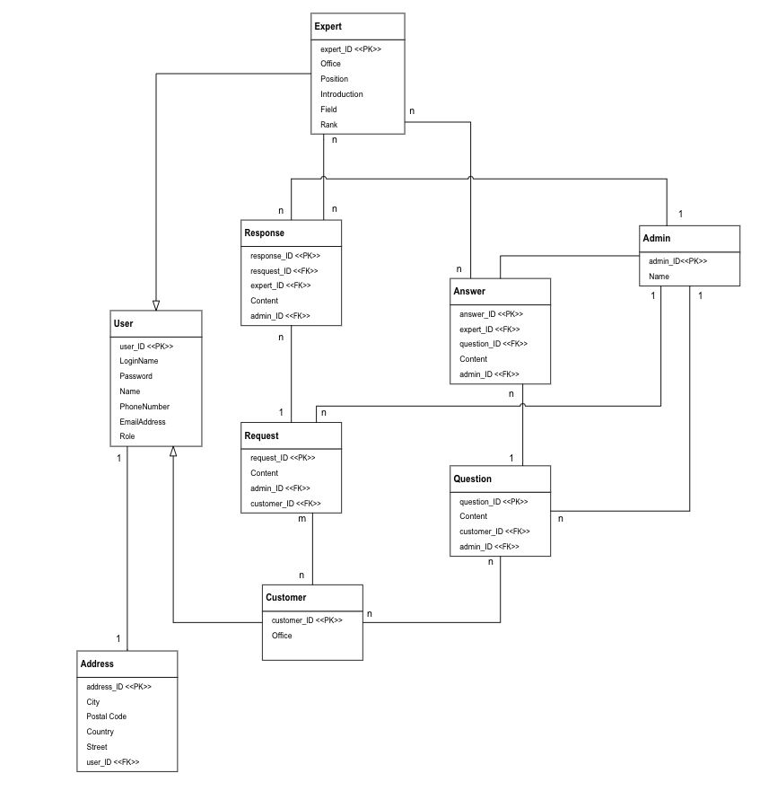

Hình – Mối quan hệ giữa các bảng

# Cài đặt bài toán

## Công cụ hỗ trợ

### Công cụ phát triển Visual Studio Code

Visual Studio Code (VS Code) được coi là một trong những trình soạn thảo mã nguồn phổ biến nhất hiện nay được sử dụng bởi các lập trình viên. Visual Studio Code mang lại những ưu điểm vượt trội như nhanh, nhẹ, hỗ trợ đa nền tảng, nhiều tuỳ biến và là mã nguồn mở. Những ưu điểm trên giúp cho công cụ phát triển này ngày càng được sử dụng rộng rãi

Là một trình biên tập lập trình code miễn phí dành cho Windows, Linux và macOS, Visual Studio Code được phát triển bởi Microsoft. Nó được xem là một sự kết hợp hoàn hảo giữa IDE và Code Editor. Visual Studio Code hỗ trợ chức năng debug, đi kèm với Git, có syntax highlighting, tự hoàn thành mã thông minh, snippets, và cải tiến mã nguồn. Nhờ các tính năng tùy chỉnh, Visual Studio Code cũng cho phép người dùng thay đổi theme, phím tắt, và các tùy chọn khác.

Một số tính năng nổi bật của Visual Studio Code:

* Hỗ trợ nhiều ngôn ngữ lập trình như C/C++, C#, F#, Visual Basic, HTML, CSS, JavaScript
* Hỗ trợ đa nền tảng
* Cung cấp kho tiện ích mở rộng (extensions): Trong trường hợp lập trình viên muốn sử dụng một ngôn ngữ lập trình không nằm trong số các ngôn ngữ Visual Studio hỗ trợ, họ có thể tải xuống tiện ích mở rộng. Điều này vẫn sẽ không làm giảm hiệu năng của phần mềm, bởi vì phần mở rộng này hoạt động như một chương trình độc lập.
* Kho lưu trữ an toàn: công cụ VS Code được kết nối với Git, cho phép người dùng lưu trữ code.
* Lưu trữ dữ liệu dạng phân cấp: Phần lớn tệp lưu trữ đoạn mã đều được đặt trong các thư mục tương tự nhau. Ngoài ra, Visual Studio Code còn cung cấp các thư mục cho một số tệp đặc biệt quan trọng.
* Màn hình đa nhiệm: Người dùng Visual Studio Code có thể mở cùng lúc nhiều tệp tin và thư mục.
* …

### Ngôn ngữ lập trình Javascript

* Ngôn ngữ Javascript

**“**JavaScript là ngôn ngữ lập trình website phổ biến hiện nay, nó được tích hợp và nhúng vào HTML giúp website trở nên sống động hơn. JavaScript đóng vai trò như là một phần của trang web, thực thi cho phép Client-side script từ phía người dùng cũng như phía máy chủ (Nodejs) tạo ra các trang web động.”

Nhiệm vụ của Javascript là xử lý những đối tượng HTML trên trình duyệt. Nó có thể can thiệp với các hành động như thêm/xóa/sửa các thuộc tính CSS và các thẻ HTML một cách dễ dàng. Hay nói cách khác, Javascript là một ngôn ngữ lập trình trên trình duyệt ở phía client.

* Cách hoạt động của ngôn ngữ Javascript

Khi web browser tải một web page, HTML parser bắt đầu phân tích cú pháp HTML code và tạo DOM. Bất cứ khi nào trình phân tích cú pháp gặp một chỉ thị CSS hoặc JavaScript (inline hoặc externally loaded), nó sẽ được chuyển giao cho CSS parser hoặc JavaScript engine theo yêu cầu. JavaScript engine tải các tệp JavaScript bên ngoài và inline code, nhưng không chạy mã ngay lập tức, mà đợi HTML và CSS phân tích hoàn tất. Khi điều này được thực hiện, JavaScript được thực thi theo thứ tự chúng được tìm thấy trên trang web: các biến và hàm được xác định, các lời gọi hàm được thực thi, trình xử lý sự kiện được kích hoạt,... Các hoạt động này dẫn đến việc DOM được cập nhật bởi JavaScript và được hiển thị ngay lập tức bởi trình duyệt.

* Ưu điểm của Javascript

Ít tương tác đến máy chủ: bởi vì client có thể xác thực đầu vào của người dùng trước khi gửi trang đến server. Điều này giúp tiết kiệm lưu lượng máy chủ, có nghĩa là tải ít hơn trên máy chủ của client.

Phản hồi không có độ trễ cho khách truy cập

Tăng tính tương tác cho website: JS có thể tạo ra các hiệu ứng động cho website điều này giúp website trở nên sống động hơn, thu hút hơn.

* Hạn chế của javascript

Javascript không có khả năng xử lý đa luồng.

Những thiết bị khác nhau có thể thực hiện Javascript khác nhau, từ đó dẫn đến sự không đồng nhất.

Javascript không cho phép đọc và ghi file ở phía client do liên quan đến vấn đề bảo mật, an toàn.

### Nodejs

* Khái niệm

NodeJS là một nền tảng phía server side được xây dựng, vận hành trên V8 Javascript runtime của Chrome giúp xây dựng và phát triển các ứng dụng mạng một cách nhanh chóng và có khả năng mở rộng dễ dàng. NodeJS cũng được áp dụng để tạo các sản phẩm có lượng truy cập lớn, mở rộng nhanh và đổi mới công nghệ… hoặc tạo dự án startup tiết kiệm thời gian nhất.

* Ưu điểm

Đặc điểm nổi bật của Node.js là nó nhận và xử lý nhiều kết nối chỉ với một single-thread. Điều này giúp hệ thống tốn ít RAM nhất và chạy nhanh nhất khi không phải tạo thread mới cho mỗi truy vấn giống PHP. Ngoài ra, tận dụng ưu điểm non-blocking I/O của Javascript mà Node.js tận dụng tối đa tài nguyên của server mà không tạo ra độ trễ như PHP.

JSON APIs Với cơ chế event-driven, non-blocking I/O(Input/Output) và mô hình kết hợp với Javascript là sự lựa chọn tuyệt vời cho các dịch vụ Webs làm bằng JSON.

Ứng dụng trên 1 trang (Single page Application) Nếu bạn định viết 1 ứng dụng thể hiện trên 1 trang, NodeJS rất phù hợp để làm. Với khả năng xử lý nhiều request/s đồng thời thời gian phản hồi nhanh. Các ứng dụng bạn định viết không muốn nó tải lại trang, gồm rất nhiều request từ người dùng cần sự hoạt động nhanh để thể hiện sự chuyên nghiệp thì NodeJS sẽ là sự lựa chọn tối ưu.

Streaming Data (Luồng dữ liệu) Các web thông thường gửi HTTP request và nhận phản hồi lại (Luồng dữ liệu). Giả xử sẽ cần xử lý 1 luồng giữ liệu cực lớn, NodeJS sẽ xây dựng các Proxy phân vùng các luồng dữ liệu để đảm bảo tối đa hoạt động cho các luồng dữ liệu khác.

Xây dựng ứng dụng Web thời gian thực: ngày nay, với sự ra đời của các ứng dụng di động & HTML 5 nên Node.js rất hiệu quả khi xây dựng những ứng dụng thời gian thực (real-time applications) như ứng dụng chat, các dịch vụ mạng xã hội như Facebook, Twitter,…

* Nhược điểm

Ứng dụng nặng tốn tài nguyên: nếu cần xử lý các ứng dụng tốn tài nguyên CPU như encoding video, convert file, decoding encryption… hoặc các ứng dụng tương tự như vậy thì NodeJS không phải là sự lựa chọn phù hợp. Bởi vì NodeJS được viết bằng C++ & Javascript, nên phải thông qua thêm 1 trình biên dịch của NodeJS.

### Thư viện ReactJS

* Khái niệm

“**ReactJS** là một thư viện **JavaScript** mã nguồn mở được phát triển bởi Facebook, ra mắt vào năm 2013 với mục đích để xây dựng giao diện người dùng. Nó được sử dụng rộng rãi để xây dựng các trang web **SPA (Single Page Application)** và các ứng dụng trên nền tảng di động. Thư viện này rất dễ sử dụng và cho phép người dùng có thể tạo các component UI có thể tái sử dụng.”

* Tính năng của ReactJS

JSX: viết tắt của JavaScript extension, nó là React extension , giúp cho việc thay đổi cây DOM dễ dàng hơn bằng HTML-style code đơn giản. JSX cũng là một trong những tính năng tốt và dễ sử dụng nhất trong thư viện ReactJS.

Components: Một trang web được xây dựng bằng ReactJS là một sự kết hợp nhiều component lại với nhau chứ không phải chung một Template như bình thường. Các component cũng như các hàm JavaScript bình thường, giúp tạo ra các code dễ dàng bằng cách tách các logic ra thành các đoạn code độc lập có thể tái sử dụng.

Virtual DOM: ReactJS tạo một thứ gọi là Virtual DOM (DOM ảo). Đúng như tên gọi, nó là một copy của DOM thật trên trang web đó. ReactJS dùng những DOM ảo đó để tìm đúng những DOM thật cần được cập nhật khi có bất kỳ sự kiện nào làm các thành phần bên trong nó thay đổi.

* Ưu điểm

Vì ReactJS sử dụng DOM ảo để cache cấu trúc dữ liệu trong bộ nhớ và chỉ những thay đổi cuối cùng mới được cập nhật vào trong DOM trình duyệt. Điều này làm cho ứng dụng trở nên nhanh hơn.

Bạn có thể tạo các component theo từng chức năng mà bạn muốn bằng cách sử dụng tính năng react component. Các component này có thể tái sử dụng theo nhu cầu của bạn, đồng thời việc tạo các component theo từng chức năng cũng giúp cho việc bảo trì sau này trở nên dễ dàng hơn.

ReactJS có thể được sử dụng để xây dựng giao diện người dùng cho cả các ứng dụng dành cho máy tính và các ứng dụng di động.

### MongoDB

* Khái niệm

**MongoDB** là cơ sở dữ liệu mã nguồn mở NoSQL hỗ trợ đa nền tảng được thiết kế theo hướng đối tượng. Các bảng có cấu trúc linh hoạt cho phép dữ liệu không cần tuân theo dạng cấu trúc nào.

* Tính năng cơ bản của MongoDB

Truy vấn ad-hoc: Là một trong những tính năng tốt nhất của chương trình. Nó hỗ trợ các trường, truy vấn phạm vi và tìm kiếm các biểu thức để trả về các tài liệu cụ thể bao gồm các hàm JavaScript do người dùng xác định hoặc các truy vấn này được cấu hình và trả về mẫu kết quả ngẫu nhiên có kích thước nhất định. Bên cạnh đó, các trường trong MongoDB có thể được dùng để lập các chỉ mục chính và các chỉ mục phụ

Nhân rộng: Đây là tính mà chương trình cung cấp Replica set. Nó bao gồm hai hoặc nhiều bản sao của dữ liệu. Trong đó mỗi bản sao có thể đóng vai trò chính và phụ. Trong quá trình nhân rộng, tất cả các dữ liệu ghi và đọc thực hiện trên bản sao chính. Bản sao thứ cấp sử dụng bản sao tích hợp để duy trì bản sao dữ liệu của bản chính. Trong trường hợp một bản sao chính thất bại, Replica set chọn ra một bản sao thứ cấp để trở thành bản sao chính tiếp theo. Replica thứ cấp có thể tùy chọn phục vụ các hoạt động nhưng dữ liệu cuối cùng chỉ nhất quán theo mặc định.

Cân bằng tải: Bằng cách sử dụng Sharding, MongoDB chia tỷ lệ theo chiều ngang để người dùng chọn một Shard key. Xác định các dữ liệu được phân phối trong collection. Nhìn chung, dữ liệu được chia thành các phạm vi và được phân phối đồng đều dựa trên các Shard key. Nó chạy trên nhiều máy chủ, cân bằng tải hoặc sao chép dữ liệu để giữ hệ thống luôn hoạt động trong trường hợp có lỗi về phần cứng.

Lưu trữ tệp: Với tính năng lưu trữ tệp, MongoDB được sử dụng như một hệ thống tệp (GridFS) giúp cân bằng tải và sao chép dữ liệu trên nhiều máy tính để lưu trữ tệp. Trong đó, GridFS chia một tệp ra thành các phần hoặc các đoạn và lưu trữ thành những tài liệu riêng biệt. Bạn có thể truy cập GridFS bằng tiện ích Mongofiles hoặc plugin cho Nginx và Lighttpd.

Tập hợp: Ở tính năng tập hợp, chương trình này cung cấp ba cách chính để thực hiện tập hợp là Aggregation Pipeline, chức năng Mapreduce và Single-purpose Aggregation. Trong đó, theo tài liệu của MongoDB thì Aggregation Pipeline được công nhận là cung cấp hiệu suất tốt hơn hầu hết các hoạt động tổng hợp.

## Cài đặt bài toán

Bài toán sử dụng Nodejs cho phần Backend và thư viện ReactJS để xây dựng giao diện người dùng (frontend)

### Tạo ứng dụng ReactJS

Có rất nhiều cách để tạo một ứng dụng ReactJS, tuy nhiên trong giới hạn của bài toán này, em sử dụng câu lệnh tạo tự động với npm

|  |
| --- |
| npx create-react-app your-app-name  cd your-app-name  npm start |

Bước 1: Mở terminal của máy tính và nhập câu lệnh npx create-react-app your-app-name

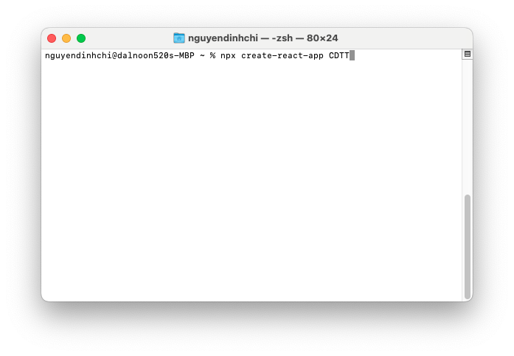

Hình – Câu lệnh tạo ứng dụng ReactJS

Bước 2: Chuyển đến thư mục vừa tạo bằng câu lệnh cd your-app-name

Bước 3: Chạy ứng dụng bằng câu lệnh npm start

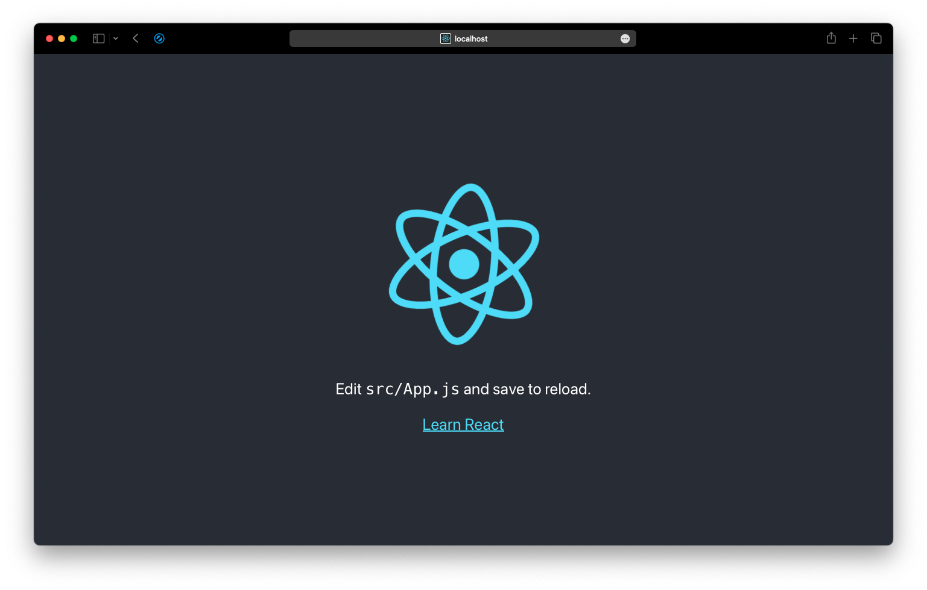

Hình – Màn hình ban đầu của ứng dụng ReactJS

### Tạo ứng dụng NodeJS

Bước 1: Tạo một thư mục mới, thư mục này chứa phần backend của bài toán. Sử dụng câu lệnh mkdr folder-name

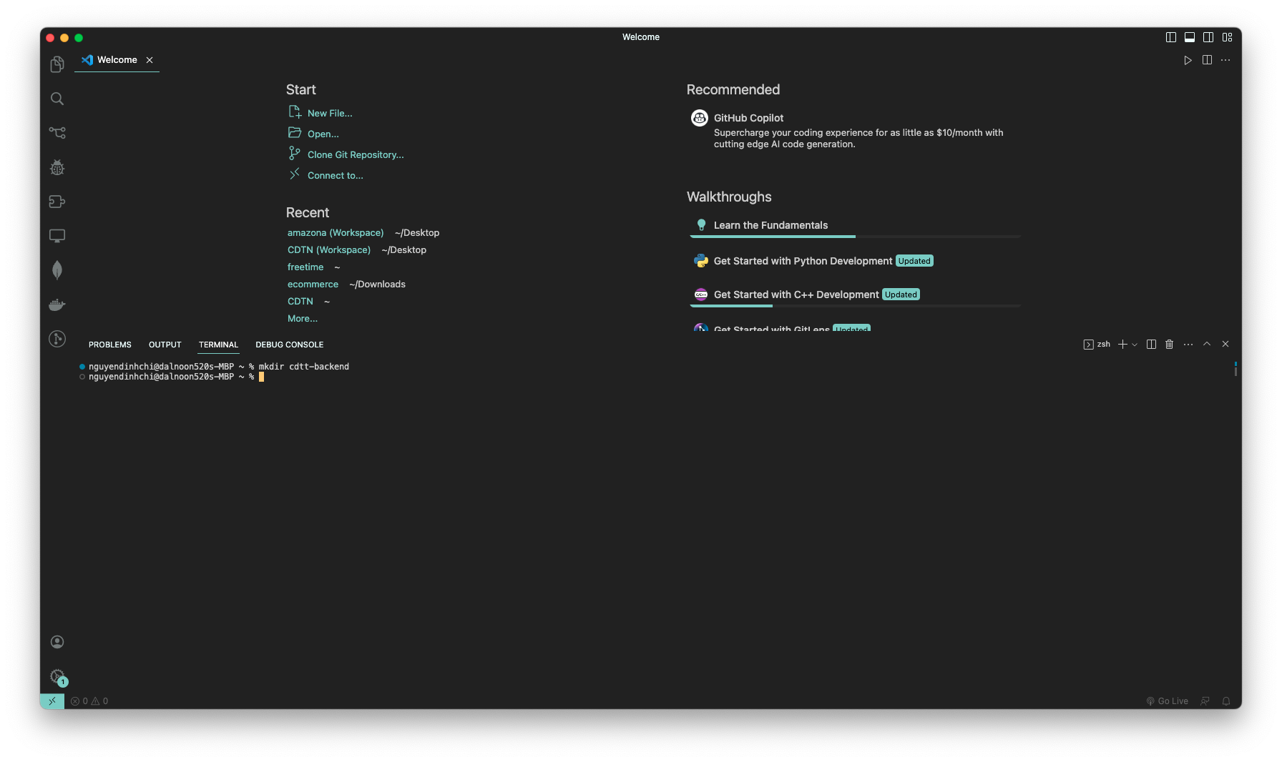

Hình – Tạo thư mục

Bước 2: Đi đến thư mục vừa tạo và khởi dự án NodeJS bằng câu lệnh npm init. Sau đó hệ thống sẽ sinh ra tệp tin package.json. Đây là file chứa các thông tin của phần backend

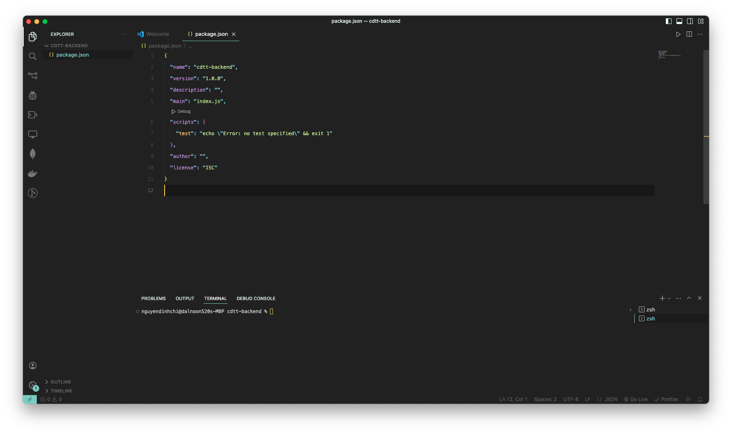

Hình – Tệp tin package.json của phần backend

Sau khi thiết lập các bước cần thiết, dự án đã sẵn sàng được xây dựng

Link git của dự án: https://github.com/dalnoon520/CDTN.git

## Demo sản phẩm

# KẾT LUẬN

***Ưu điểm***

* Giao diện của website được thiết kế đơn giản, trực quan, thân thiện với người dùng, dễ làm quen sử dụng cho những người lần đầu truy cập.
* Website có tính tương thích cao, có thể chạy trên được hầu hết các trình duyệt phổ biến hiện nay như Chrome, Safari, Microsoft Edge, Cốc Cốc, …
* Trang website đã phát triển được những tính năng cơ bản cần có của một website: Đăng nhập, Đăng xuất, Xác thực người dùng
* Việc truy cập vào hệ thống website cũng trở nên thuận tiện hơn khi người dùng có thể sử dụng tài khoản Google, Facebook… để đăng nhập, đăng ký.
* Ngoài ra, trang website cũng đã đáp ứng được hầu hết các yêu cầu thiết chức năng đề ra như Tìm kiếm chuyên gia, Hỏi đáp chuyên gia, Xem thông tin chuyên gia.
* Phát triển được phần giao diện cũng như chức năng của Quản trị viên (Admin) từ đó giúp quản lý dữ liệu từ đó việc điều hành website trở nên dễ dàng hơn.
* Đối với code xây dựng hệ thống, vì được phân chia theo các component và có chức năng riêng nên dễ bảo trì, sửa lỗi. Từ đó, những nhà phát triển có thể dễ dàng đi theo flow của hệ thống.

***Nhược điểm***

* Responsive vẫn chưa thực sự tối ưu đối với điện thoại di động
* Vẫn chưa thể deploy lên website chính thức
* Do chưa xây dựng được công cụ tạo chuyên gia tự động nên vẫn cần phải tạo hồ sơ thử công
* Cơ sở dữ liệu vẫn còn ít
* Chưa xây dựng được chức năng đánh giá chuyên gia
* Công cụ tìm kiếm chuyên gia vẫn còn yếu, vẫn chưa có bộ lọc filter

***Hướng phát triển trong tương lai***

* Tối ưu giao diện hiển thị trên điện thoại di động
* Có thể Deploy website lên máy chủ và thêm tên miền giúp người dùng dễ dàng tìm và truy cập
* Phát triển thêm công cụ tìm kiếm Chuyên gia sâu hơn với những thuật toán mới.
* Có thể tích hợp thêm thuật toán để học hành vi của người dùng từ đó đưa ra các gợi ý có ích cho người dùng
* Xây dựng chức năng trò chuyện với chuyên gia theo thời gian thực
* …

# TÀI LIỆU THAM KHẢO

Danh sách tài liệu tham khảo

[1]. **Dương Kiều Hoa, Tôn Thất Hoà An, Giáo trình Phân tích và Thiết kế hệ thống hướng đối tượng với UML**, *NXB Đại học Quốc gia TPHCM,* 2006

[2]. **Nguyễn Văn Ba, Phân tích và thiết kế hệ thống thông tin**, *NXB Đại học Quốc gia Hà Nội, 2009*.

[3]. **Viện Công nghệ thông tin và Kinh tế số**, **Slider bài giảng Hệ quản trị cơ sở dữ liệu**, *NXB Đại học Kinh tế Quốc dân*.

[4]. **Giới thiệu UML, các dạng biểu đồ trong UML** <https://viblo.asia/p/phan-tich-thiet-ke-he-thong-thong-tin-su-dung-bieu-do-uml-phan-1-PjxMe6yNG4YL>

[5]. **Tìm hiểu về hệ cơ sở dữ liệu phi cấu trúc MongoDB**, <https://viblo.asia/p/tim-hieu-ve-mongodb-4P856ajGlY3>

[6]. **Tìm hiểu về thư viện ReactJS, ưu nhược điểm của thư viện ReactJS**, <https://200lab.io/blog/tim-hieu-reactjs/>

[7]. **Tình hình về nguồn nhân lực chất lượng cao ở Việt Nam, vai trò của nguồn nhân lực này với kinh tế**, https://luatduonggia.vn/nguon-nhan-luc-chat-luong-cao-la-gi-vai-tro-va-thuc-trang-cua-nguon-nhan-luc-chat-luong-cao/

[8]. https://www.vietsearch.org/